
РЕСПУБЛИКА ДАГЕСТАН
МУНИЦИПАЛЬНОЕ ОБРАЗОВАНИЕ
«ДОКУЗПАРИНСКИЙ РАЙОН»
Тел.: 55-11-31 |  | www.dokuz-para.ru
Факс: 55-11-31 | 368750, с.Усухчай, ул. Х.Д. Заманова, 2 |  | e-mail: dokuzpararayon@e-dag.ru

«______»____________201___г. №____________

ПОСТАНОВЛЕНИЕ

«Об утверждении Положения о порядке получения муниципальными служащими муниципального района «Докузпаринский район» разрешения представителя нанимателя на участие - на безвозмездной основе в управлении некоммерческими организациями»

В соответствии с пунктом З части 1 статьи 14 Закона Республики Дагестан от 01 марта 2008 г. № 9 «О муниципальной службе в Республике Дагестан», Уставом муниципального района «Докузпаринский район»
постановляю:
1. Утвердить прилагаемое Положение о порядке получения муниципальными служащими муниципального района «Докузпаринский район» разрешения представителя нанимателя на участие - на безвозмездной основе в управлении некоммерческими организациями.
2. Руководителю аппарата администрации МР «Докузпаринский район» (Аразову С.С.) обеспечить ознакомление муниципальных служащих с Положением, утвержденным пунктом 1 настоящего Постановления.
3. Настоящее постановление вступает в силу со дня его подписания и подлежит публикации в средствах массовой информации в районной газете «Голос Эренлара» и размещению на официальном сайте муниципального образования «Докузпаринский район» в информационно – телекоммуникационной сети Интернет www. dokuz-para.ru.
4. Контроль за исполнением настоящего постановления оставляю за собой.

Глава муниципального района А.М.АЛИСКЕРОВ

ПОЛОЖЕНИЕ
о порядке получения муниципальными служащими разрешения представителя нанимателя на участие - на безвозмездной основе в управлении некоммерческими организациями

- Настоящее Положение определяет порядок получения муниципальными служащими (далее - служащие) разрешения представителя нанимателя - Главы муниципального района «Докузпаринский район» на участие на безвозмездной основе в управлении некоммерческими организациями в качестве единоличного исполнительного органа или вхождения в состав их коллегиальных органов управления.
- К некоммерческим организациям для целей настоящего Положения относятся общественные организации (кроме политической партии), жилищные, жилищно-строительные, гаражные кооперативы, садоводческие, огороднические и дачные потребительские кооперативы, товарищества собственников недвижимости.
- Участие служащего на безвозмездной основе в управлении некоммерческими организациями в качестве единоличного исполнительного органа или вхождения в состав их коллегиальных органов управления не должно приводить к конфликту интересов или возможности возникновения конфликта интересов при исполнении должностных обязанностей.
- Заявление о разрешении на участие - на безвозмездной основе в управлении некоммерческой организацией в качестве единоличного исполнительного органа или вхождения в состав ее коллегиального органа управления (далее - заявление) составляется в письменном виде по форме согласно приложению № 1 к настоящему Положению.
- Заявление представляется служащим в кадровую службу Администрации муниципального района «Докузпаринский район» заблаговременно до начала выполнения данной деятельности.
- До представления заявления в кадровую службу служащий самостоятельно направляет заявление руководителю структурного подразделения Администрации муниципального района «Докузпаринский район», в котором проходит муниципальную службу, для ознакомления и получения его мнения о наличии возможности возникновения конфликта интересов при исполнении должностных обязанностей в случае участия служащего на безвозмездной основе в управлении некоммерческой организацией в качестве единоличного исполнительного органа или вхождения в состав ее коллегиального органа управления.
- Заявление регистрируется в день его поступления в кадровую службу в журнале регистрации заявлений, по форме согласно приложению № 2 к настоящему Положению.
Копия заявления с отметкой о регистрации выдается служащему на руки под роспись в журнале регистрации заявлений.
- Кадровая служба осуществляет предварительное рассмотрение заявления и подготовку мотивированного заключения на него о возможности (невозможности) участия служащего на безвозмездной основе в управлении некоммерческой организацией в качестве единоличного исполнительного органа или вхождения в состав ее коллегиального органа управления (далее мотивированное заключение).
При подготовке мотивированного заключения кадровая служба вправе проводить собеседование с служащим, представившим заявление, получать от него письменные пояснения.
- Заявление и мотивированное заключение на него в течение семи рабочих дней после регистрации заявления направляется Главе муниципального района «Докузпаринский район» для принятия решения.
- По результатам рассмотрения заявления и мотивированного заключения на него Глава муниципального района «Докузпаринский район» выносит одно из следующих решений:
а) разрешить служащему участие на безвозмездной основе в управлении некоммерческой организацией в качестве единоличного исполнительного органа или вхождения в состав ее коллегиального органа управления;
б) отказать служащему в участии на безвозмездной основе в управлении некоммерческой организацией в качестве единоличного исполнительного органа или вхождения в состав ее коллегиального органа управления.
- При необходимости в соответствии с решением Главы муниципального района «Докузпаринский район» до вынесения им одного из решений, предусмотренных пунктом 10 настоящего Положения, заявление и мотивированное заключение на него могут быть рассмотрены на заседании Комиссии по соблюдению требований к служебному поведению муниципальных служащих и урегулированию конфликта интересов, на предмет наличия у служащего, представившего заявление, личной заинтересованности и возможности возникновения конфликта интересов, в случае его участия на безвозмездной основе, в управлении некоммерческой организацией в качестве единоличного исполнительного органа или вхождения в состав ее коллегиального органа управления.
- Кадровая служба в течение трех рабочих дней с момента принятия Главой муниципального района «Докузпаринский район» решения по результатам рассмотрения заявления, мотивированного заключения на него, уведомляет служащего о решении, принятом Главой.
- Заявление, мотивированное заключение на него и иные материалы, связанные с рассмотрением заявления (при их наличии), приобщаются к личному делу служащего.

Приложение №1 к Положению о порядке получения муниципальными служащими разрешения представителя нанимателя на участие на безвозмездной основе в управлении некоммерческими организациями, утвержденному постановлением Главы МР «Докузпаринский район» от «__»_______201__г №_____
Форма
Главе

(инициалы, фамилия)
От
(наименование должности)

(фамилия, имя, отчество)

ЗАЯВЛЕНИЕ
о разрешении на участие на безвозмездной основе, в управлении некоммерческой организацией в качестве единоличного исполнительного органа или вхождения в состав ее коллегиального органа управления
В соответствии с пунктом З части 1 статьи 14 Закона Республики Дагестан от 11 марта 2008 г. № 9 «О муниципальной службе в Республике Дагестан» прошу разрешить мне участие на безвозмездной основе в управлении некоммерческой организацией
(указать наименование некоммерческой организации, адрес, вид: деятельности)

в качестве единоличного исполнительного органа или члена коллегиального органа управления (нужное подчеркнуть) .
Выполнение указанной деятельности будет осуществляться в свободное от службы время и не повлечет за собой возникновения конфликта интересов или возможности возникновения конфликта интересов при исполнении должностных обязанностей.
____________________ _____________________________ «____»________201__г.
(подпись) (расшифровка подписи)
Ознакомлен (а)
(мнение руководителя структурного подразделения

о наличии возможности возникновения конфликта интересов

при исполнении служебных обязанностей в случае участия

служащего на безвозмездной основе в управлении некоммерческой организацией в качестве единоличного исполнительного органа или вхождения в состав ее коллегиального органа управления)
_____________________________________________ ___________________
(наименование должности, фамилия, имя, (подпись, дата)
отчество руководителя структурного подразделения)

Регистрационный номер
в журнале регистрации заявлений ______________________

Дата регистрации заявления «___»__________201__г.

(подпись лица, (расшифровка подписи) зарегистрировавшего уведомление)
Приложение .N2 к Положению о порядке получения муниципальными служащими разрешения представителя нанимателя на участие на безвозмездной основе в управлении некоммерческими организациями, утвержденному постановлением Главы МР «Докузпаринский район» от «__»_______201__г №_____
Журнал регистрации заявлений о разрешении па участие на безвозмездной основе в управлении некоммерческими организациями в качестве единоличного исполнительного органа или вхождения в состав их коллегиальных органов управления

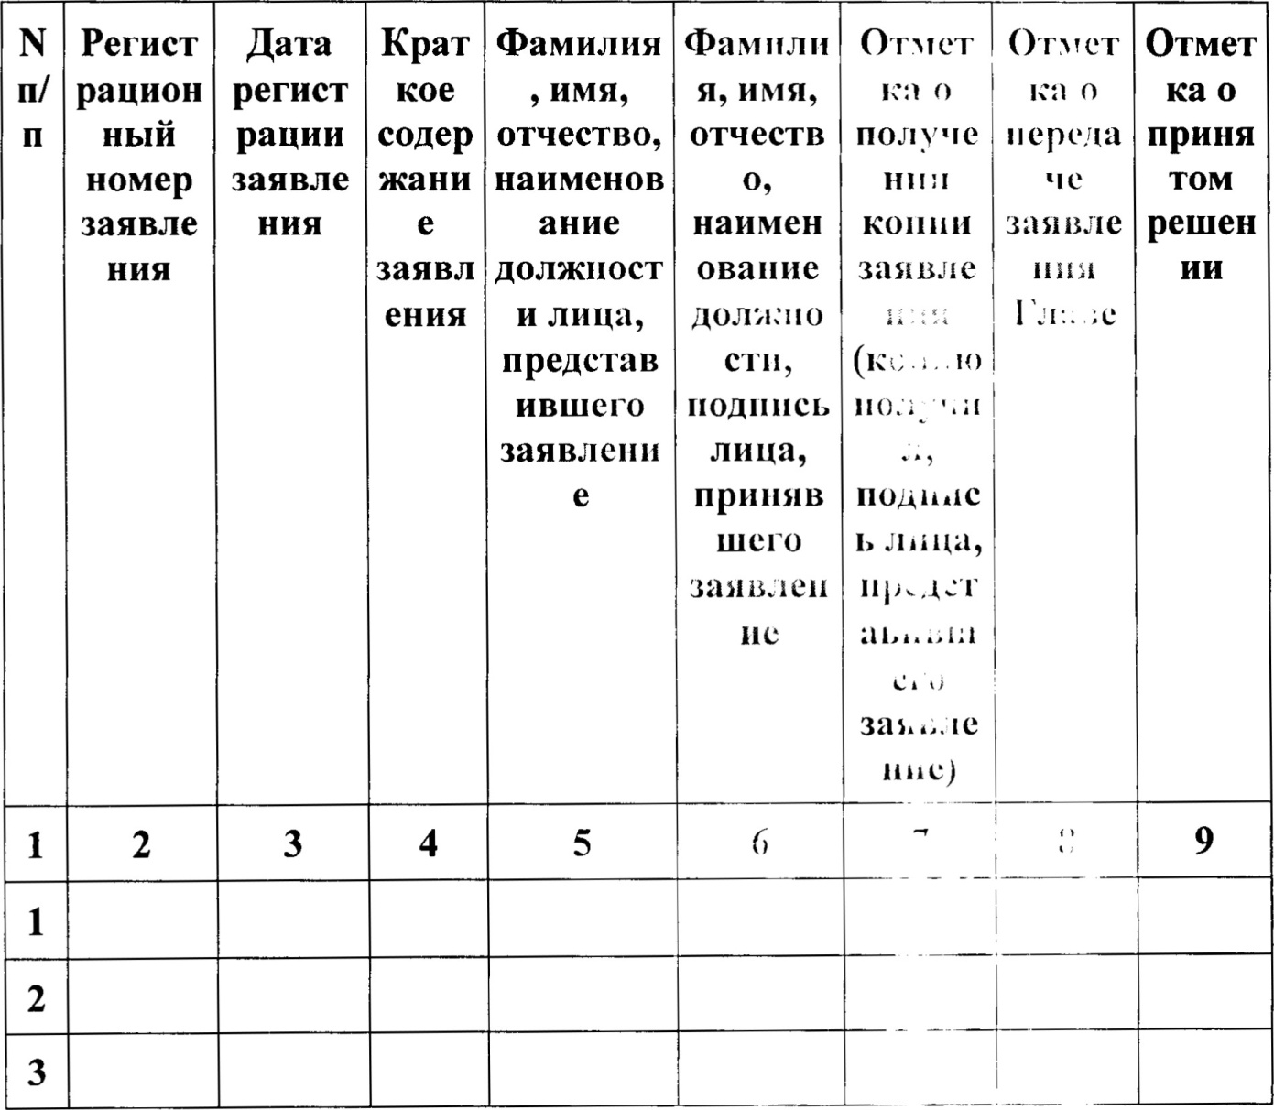

РЕСПУБЛИКА ДАГЕСТАН
ЗАКОН О ГОСУДАРСТВЕННОЙ ГРАЖДАНСКОЙ СЛУЖБЕ РЕСПУБЛИКИ ДАГЕСТАН
Статья 15. Запреты, связанные с гражданской службой
1. В связи с прохождением гражданской службы гражданскому служащему запрещается:
З) заниматься предпринимательской деятельностью лично или через доверенных лиц, участвовать в управлении коммерческой организацией или в управлении некоммерческой организацией (за исключением участия в управлении политической партией; участия в съезде (конференции) или общем собрании иной общественной организации, жилищного, жилищно-строительного, гаражного кооперативов, садоводческого, огороднического, дачного потребительских кооперативов, товарищества собственников недвижимости; участия на безвозмездной основе в управлении указанными некоммерческими организациями (кроме политической партии) в качестве единоличного исполнительного органа или вхождения в состав их коллегиальных органов управления с разрешения представителя нанимателя в порядке, установленном нормативным правовым актом государственного органа), кроме случаев, предусмотренных федеральными законами, и случаев, если участие в управлении организацией осуществляется в соответствии с законодательством Российской Федерации от имени государственного органа.

РЕСПУБЛИКА ДАГЕСТАН
ЗАКОН О МУНИЦИПАЛЬНОЙ СЛУЖБЕ В РЕСПУБЛИКЕ ДАГЕСТАН
Статья 14. Запреты, связанные с муниципальной службой
1. В связи с прохождением муниципальной службы муниципальному служащему запрещается:
З) заниматься предпринимательской деятельностью лично или через доверенных лиц, участвовать в управлении коммерческой организацией или в управлении некоммерческой организацией (за исключением участия в управлении политической партией; участия в съезде (конференции) или общем собрании иной общественной организации, жилищного, жилищно-строительного, гаражного кооперативов, садоводческого, огороднического, дачного потребительских кооперативов, товарищества собственников недвижимости, участия на безвозмездной основе в управлении указанными некоммерческими организациями (кроме политической партии) в качестве единоличного исполнительного органа или вхождения в состав их коллегиальных органов управления с разрешения представителя нанимателя (работодателя) в порядке, установленном муниципальным правовым актом), кроме случаев, предусмотренных федеральными законами, и случаев, если участие в управлении организацией осуществляется в соответствии с законодательством Российской Федерации от имени органа местного самоуправления;

